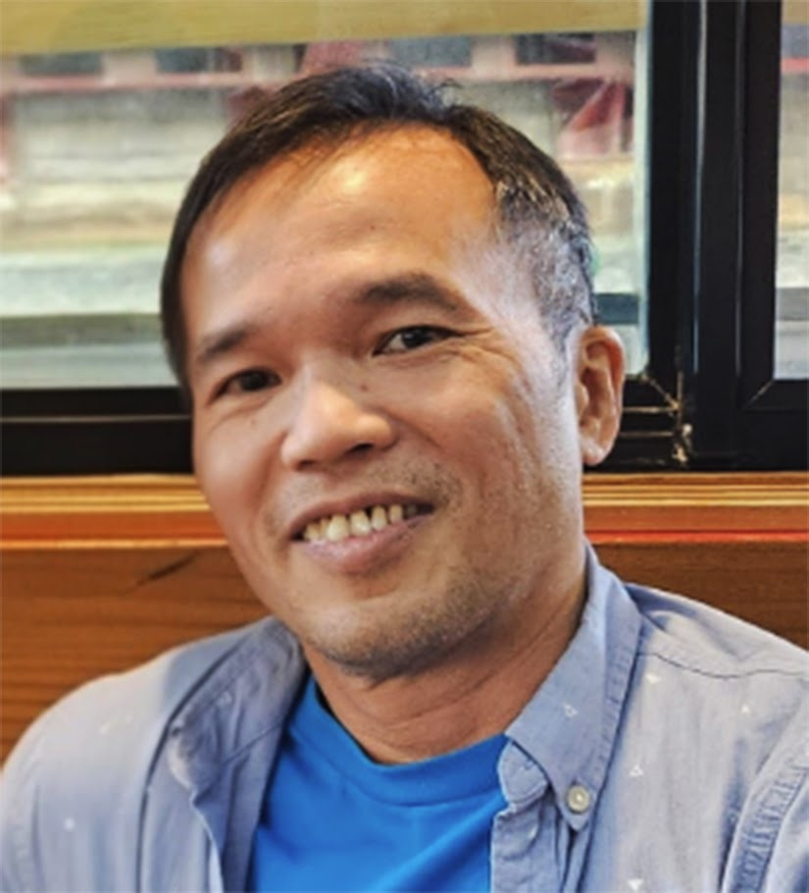
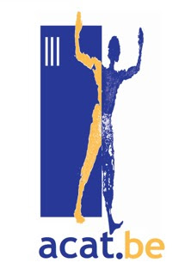
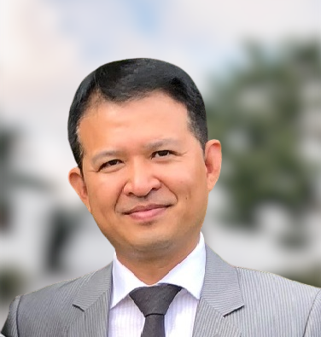
Appel urgent octobre 2026 Vietnam

République démocratique socialiste (RDVN),
parti unique
330 967 km² 96,98 millions hab. Hanoï
Chef de l'État :Tô Lâm, également secrétaire général du Parti communiste
Torture, malgré son adhésion à la Convention contre la torture en 2015
Peine de mort : oui

La détresse des familles de Nguyen Duc Thuan et de Tran Hiep et leur alarme
Guyen Duc Thuan -Vietnamien-Norvégien- et Tran Hiep - Vietnamien-Australien- s’engagent de longue date pour les droits humains et les mouvements populaires luttant contre les injustices sociales au Vietnam.
Le 15 septembre, ils se sont envolés pour Phnom Penh, au Cambodge afin de rencontrer des militants vietnamiens des droits humains de la région de Kaoh Andaet. Leur dernier contact remontait au matin du 18 septembre; leur vol de retour (KR701) vers Bangkok était prévu le 19 septembre à 10h30. Mais selon Cambodia Airways, ils ne se sont jamais présentés à l’embarquement.
Pour amener les autorités cambodgiennes à révéler le sort des deux militants –qui ne sont pas des «portés disparus ordinaires»-, leurs proches ont dû contacter les ministères des Affaires étrangères norvégien et australien, ainsi que les ambassades respectives. Ils ont également déposé un recours auprès du Groupe de travail des Nations unies sur les disparitions forcées.
Cependant que les leurs remuaient ciel et terre, le 28 septembre, le ministère vietnamien de la Sécurité publique annonçait que tout deux faisaient désormais l’objet d’une enquête pour terrorisme- grief que la famille réfute avec force- et avaient été appréhendés passant illégalement le poste-frontière de My Quy Tay. La disparition forcée de deux ressortissants étrangers sur le sol cambodgien -au mépris de l’obligation du Vietnam, en vertu de la Convention de Vienne sur les relations consulaires, d’informer sans délai la Norvège et l’Australie et de mettre leurs représentants en contact avec ces ressortissants-, constitue un acte flagrant de répression transnationale portant un message glaçant à tout militant, journaliste et personne en exil: nul passeport étranger ne protège de l’emprise autoritaire d’un régime autocratique.
Les accusations de terrorisme motivées par des considérations politiques s’inscrivent dans une sorte de tradition de la RDVN à l’encontre de ses détracteurs. L’ONU a condamné plusieurs fois le recours à des lois antiterroristes vagues et abusives, ainsi que le classement arbitraire de groupes de défense des droits humains opérant en exil comme organisations terroristes.
Une tendance alarmante
L’enlèvement survient au cœur d’une campagne de répression transnationale de plus en plus intense du Vietnam, balayant l’Europe et l’Asie du Sud-Est. En 2017, des agents vietnamiens enlevaient l’ancien fonctionnaire Trinh Xuan Thanh à Berlin, amenant l’Allemagne à expulser des diplomates vietnamiens. Le blogueur Truong Duy Nhat a été enlevé en Thaïlande en 2019, puis condamné à 10 ans de prison au Vietnam. Le blogueur Duong Van Thai, réfugié reconnu par le HCR, enlevé en Thaïlande en 2023 sera condamné à 12 ans de prison. En novembre 2025, la Thaïlande a remis au Vietnam Y Quynh Bdap, sitôt jeté en prison.
***
Aujourd’hui la RDVN a franchi une ligne rouge en enlevant des citoyens étrangers. L’absence de réponse ferme de la communauté internationale signifierait au pays qu’il peut continuer à pratiquer des disparitions forcées en toute impunité.
En définitive tout indique que le 18 septembre dernier, trois hommes ont été enlevés sur le sol cambodgien et traînés de force de l’autre côté de la frontière : M. Thuan pharmacien installé à Oslo, se fait l’avocat des droits humains au Vietnam auprès des parlementaires norvégiens et européens ; M. Hiep, ingénieur informaticien de 51 ans à Melbourne œuvre en faveur de la justice sociale et de la lutte contre la traite des êtres humains ; et un troisième Vietnamien vivant au Cambodge, Thai Cong Truong Son, qui se retrouve sans protection consulaire. Membres de l’organisation pro-démocratique Viet-Tan, ils sont ciblés pour leur engagement en faveur des droits humains et de la démocratie. M. Thuan, diabétique, a besoin d’insuline quotidiennement : une interruption menace son existence.
(Viet-Tan, ACAT Allemagne)
ACAT Belgique, rue Brogniez 45, B -1170 Bruxelles www.acat.be
Ed. Resp: C. d’Aloisio suppl ACAT Info août 2026

